**Ádventi zarándoklat (kalandozás) karantén idején**

**Dunaújváros, 2020.12.23.**

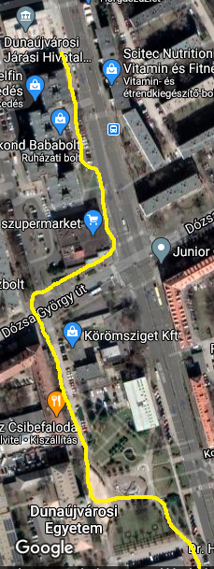

A piac mellett található a Dunaújvárosi Egyetem. A testi táplálék mellett fontos a kiművelt fő. Az embert az élőlények sorából a gondolkodás és az alkotói tevékenység is kiemelte. Az egyetem épülte előtt korszerű tér áll – szemben a Kossuth utca tengelyének végén az Arató szoborcsoporttal. Szökőkút, napóra (Friedrich Ferenc szobrász) és egy, az élet kezdetét szimbolizáló alkotás látható. Az egyetem – korábban Dunaújvárosi Főiskola – korábbi fő profilja a Vasműre épült, azaz kohómérnök, gépészmérnök és informatikus mérnöki képzés folyt. Mára már a természettudomány mellett társadalom és humántudományi szakok is működnek, mint műszaki tanári szak, médiaszak, közgazdaságitud szak és menedzsment szak. Az egyetem

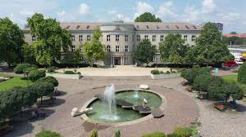 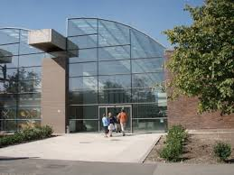

épületei bővültek és színvonalas campus várja a diákokat határon innen és túl-ról. Az itt tanuló diákok teljes körű ellátást, kollégiumot, sportolási lehetőséget kapnak. Műszaki iskola révén rengeteg labor és műhely is rendelkezésre áll. E mögött komoly cégek és támogatók állnak. Az egyetem főépülete valaha technikum volt, amely elől a Táncsics utca irányába induljunk. Elhagyva a Papírmadár boltot forduljunk jobbra a „Skála” felé. A város második meghatározó kereszteződése ez. Tovább a

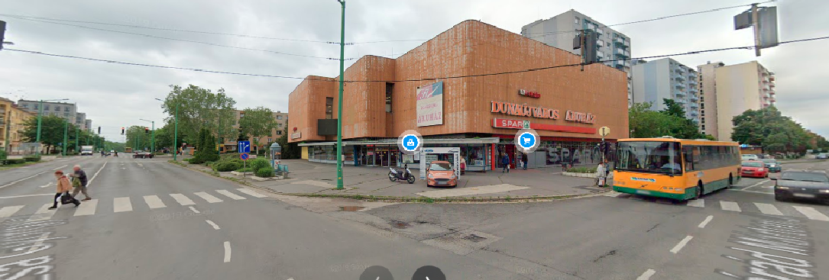

Szórád úton lefelé. Elhaladunk a híres Hollóházi porcelánbolt mellett és máris megérkezünk a volt „Zöld Sztk” épületéhez, ami ma modern Járási Hivatalként működik. Többek között a földhivatal is ide költözött. Erre azért is szükség volt, mert a gondolkodó és alkotó ember már oly mértékben uralja a Földet, hogy irányítani, szabályozni kell életét. A közigazgatás életünk részévé vált, megannyi szabályával, törvényével és gyakran sajnos szankciójával. Az ide évben a világjárvány következtében ezeket a szabályokat egészen közelről érezzük. Várokozás, maszkhaszná-lat, kijárási korlátozás. Mindezek a nehézségek azért vannak, hogy ben-nünket szolgáljanak. Ellentmondásos ez az egész. Éppen ezért vissza kell térni a forráshoz, ami a bölcsességirodalom szerint így hangzik: „*A böl-csesség kezdete az Istennek félelme*.” Péld 9,10 A tudományok oltárán ál-doztunk már, mégsem lettünk sokkal boldogabbak, ezért holnap egészítsük ki életünket életünk teljességével, azaz a test és a szellem után a Lélek jő!

